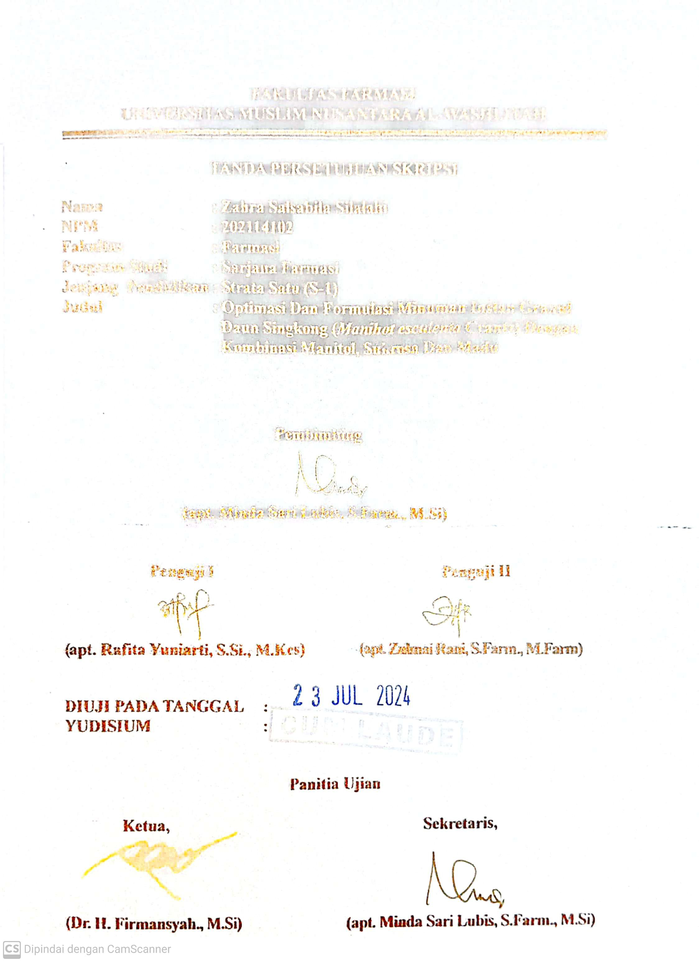
FAKULTAS FARMASI
UNIVERSITAS MUSLIM NUSANTARA AL-WASHLIYAH

TANDA PERSETUJUAN SKRIPSI
Nama : Zahra Salsabila Silalahi
NPM : 202114102
Fakultas : Farmasi
Program Studi : Sarjana Farmasi
Jenjang Pendidikan : Strata Satu (S-1)
Judul : Optimasi Dan Formulasi Minuman Instan Granul
Daun Singkong (Manihot esculenta Crantz) Dengan
Kombinasi Manitol, Sukrosa Dan Madu

HALAMAN TANDA PERSETUJUAN SKRIPSI

Pembimbing

(apt. Minda Sari Lubis, S.Farm., M.Si)

Penguji I Penguji II

(apt. Rafita Yuniarti, S.Si., M.Kes) (apt. Zulmai Rani, S.Farm., M.Farm)

DIUJI PADA TANGGAL :
YUDISIUM :

Panitia Ujian

Ketua, Sekretaris,

(Dr. H. Firmansyah., M.Si) (apt. Minda Sari Lubis, S.Farm., M.

